Дата размещения 13.09.2016г.
Срок приема заключений по результатам независимой антикоррупционной экспертизы с 13.09.2016 по 26.09.2016г.

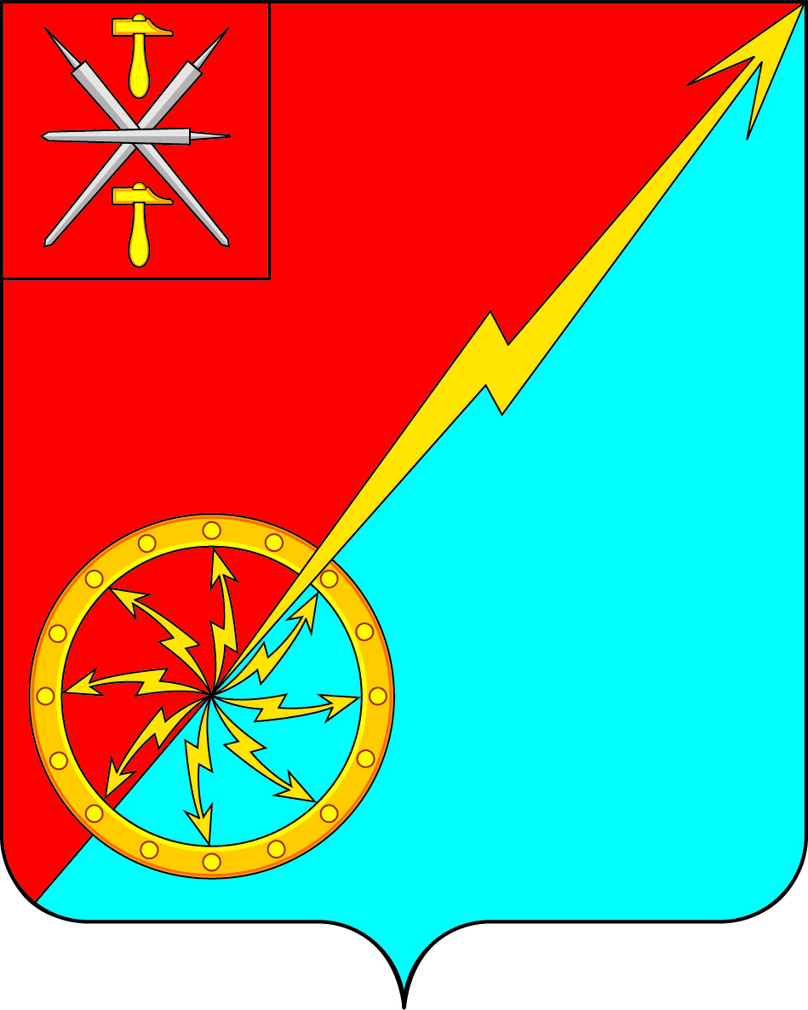
ПРОЕКТ
Собрание депутатов муниципального образования
город Советск Щекинского района
III созыва

РЕШЕНИЕ

от _______________ 2016 года | № _________

О внесении изменений в Устав муниципального образования город Советск Щекинского района

Рассмотрев проект решения Собрания депутатов муниципального образования город Советск Щекинского района «О внесении изменений в Устав муниципального образования город Советск Щекинского района», в целях приведения Устава муниципального образования город Советск Щекинского района в соответствие с требованиями Федерального закона от 6 октября 2003 года № 131-ФЗ «Об общих принципах организации местного самоуправления в Российской Федерации», учитывая результаты проведенных публичных слушаний по проекту указанного решения, на основании статьи 27 Устава муниципального образования город Советск Щекинского района, Собрание депутатов муниципального образования город Советск Щекинского района РЕШИЛО:
- Внести в Устав муниципального образования город Советск Щекинского района изменения согласно приложению.
- Направить настоящее решение для его государственной регистрации в Управление Министерства юстиции Российской Федерации по Тульской области.
- Настоящее решение опубликовать в «Щекинском муниципальном вестнике» после его государственной регистрации в Управлении Министерства юстиции Российской Федерации по Тульской области.
- Настоящее решение вступает в силу со дня его официального опубликования.
- Контроль за исполнением настоящего решения оставляю за собой.

Глава муниципального образования
город Советск Щекинского района Н. Б. Ермакова

Приложение
к решению Собрания депутатов
муниципального образования
город Советск Щекинского района
«О внесении изменений
в Устав муниципального образования
город Советск Щекинского района»
от _____________2016 г. № ________

1. Часть 1 статьи 7.1 дополнить пунктом 15 следующего содержания:
«15) осуществление мероприятий в сфере профилактики правонарушений, предусмотренных Федеральным законом от 23.06.2016 г. № 182-ФЗ «Об основах системы профилактики правонарушений в Российской Федерации».».
2. В статье 12:
- в части 1 слова «в целях решения вопросов местного значения» заменить словами «в целях решения непосредственно населением вопросов местного значения»;
- абзац 10 части 4 изложить в следующей редакции:
«Ходатайство инициативной группы по проведению референдума должно быть подписано всеми членами указанной группы, а в случае выдвижения инициативы проведения местного референдума избирательным объединением, иным общественным объединением ходатайство должно быть подписано всеми членами руководящего органа этого избирательного объединения, иного общественного объединения либо руководящего органа его структурного подразделения, поддержавшими решение о выдвижении инициативы проведения референдума.».
3.Часть 8.1 статьи 45 изложить в следующей редакции:
«8.1. Проекты муниципальных нормативных правовых актов муниципального образования, устанавливающие новые или изменяющие ранее предусмотренные муниципальными нормативными правовыми актами обязанности для субъектов предпринимательской и инвестиционной деятельности, подлежат оценке регулирующего воздействия, проводимой органами местного самоуправления муниципального образования в порядке, установленном муниципальными нормативными правовыми актами в соответствии с законом Тульской области, за исключением:
1) проектов нормативных правовых актов Собрания депутатов муниципального образования, устанавливающих, изменяющих, приостанавливающих, отменяющих местные налоги и сборы;
2) проектов нормативных правовых актов Собрания депутатов муниципального образования, регулирующих бюджетные правоотношения.
Оценка регулирующего воздействия проектов муниципальных нормативных правовых актов проводится в целях выявления положений, вводящих избыточные обязанности, запреты и ограничения для субъектов предпринимательской и инвестиционной деятельности или способствующих их введению, а также положений, способствующих возникновению необоснованных расходов субъектов предпринимательской и инвестиционной деятельности и местного бюджета.».
4. Абзац 3 части 7 статьи 62 изложить в новой редакции:
«- совершения указанным должностным лицом действий, в том числе издания им правового акта, не носящего нормативного характера, влекущих нарушение прав и свобод человека и гражданина, угрозу единству и территориальной целостности Российской Федерации, национальной безопасности Российской Федерации и ее обороноспособности, единству правового и экономического пространства Российской Федерации, нецелевое использование межбюджетных трансфертов, имеющих целевое назначение, бюджетных кредитов, нарушение условий предоставления межбюджетных трансфертов, бюджетных кредитов, полученных из других бюджетов бюджетной системы Российской Федерации, если это установлено соответствующим судом, а указанное должностное лицо не приняло в пределах своих полномочий мер по исполнению решения суда.».
5. Часть 5 статьи 65 считать утратившей силу.

